Bài 1:
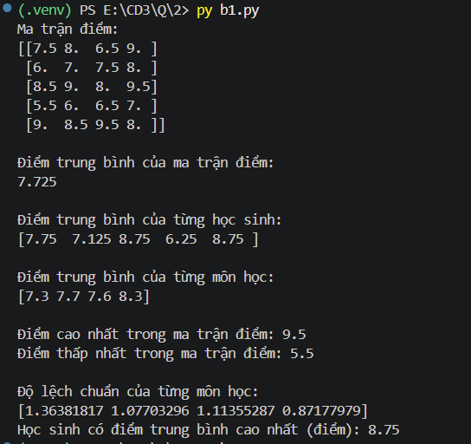
import numpy as np

scores = np.array([
[7.5, 8.0, 6.5, 9.0],
[6.0, 7.0, 7.5, 8.0],
[8.5, 9.0, 8.0, 9.5],
[5.5, 6.0, 6.5, 7.0],
[9.0, 8.5, 9.5, 8.0]
])

#1 in ra ma ma trận điểm
print("Ma trận điểm:")
print(scores)

# tính điểm trung bình ma trận điểm
average_scores = np.mean(scores )
print("\nĐiểm trung bình của ma trận điểm:")
print(average_scores)

# tinh diem trung bình của từng học sinh
average_scores_per_student = np.mean(scores, axis=1)
print("\nĐiểm trung bình của từng học sinh:")
print(average_scores_per_student)

# tinh diem trung bình của từng môn học
average_scores_per_subject = np.mean(scores, axis=0)
print("\nĐiểm trung bình của từng môn học:")
print(average_scores_per_subject)

# tim diem cao nhat va thap nhat trong ma tran diem
highest_score = np.max(scores)
lowest_score = np.min(scores)
print("\nĐiểm cao nhất trong ma trận điểm:", highest_score)
print("Điểm thấp nhất trong ma trận điểm:", lowest_score)

# tinh do lech chuan theo tung mon hoc
std_dev_per_subject = np.std(scores, axis=0)
print("\nĐộ lệch chuẩn của từng môn học:")
print(std_dev_per_subject)

# tim hoc sinh co diem tb cao nhat
highest_avg_score = np.max(average_scores_per_student)
print("\nHọc sinh có điểm trung bình cao nhất (điểm):", highest_avg_score)

Bài 2: 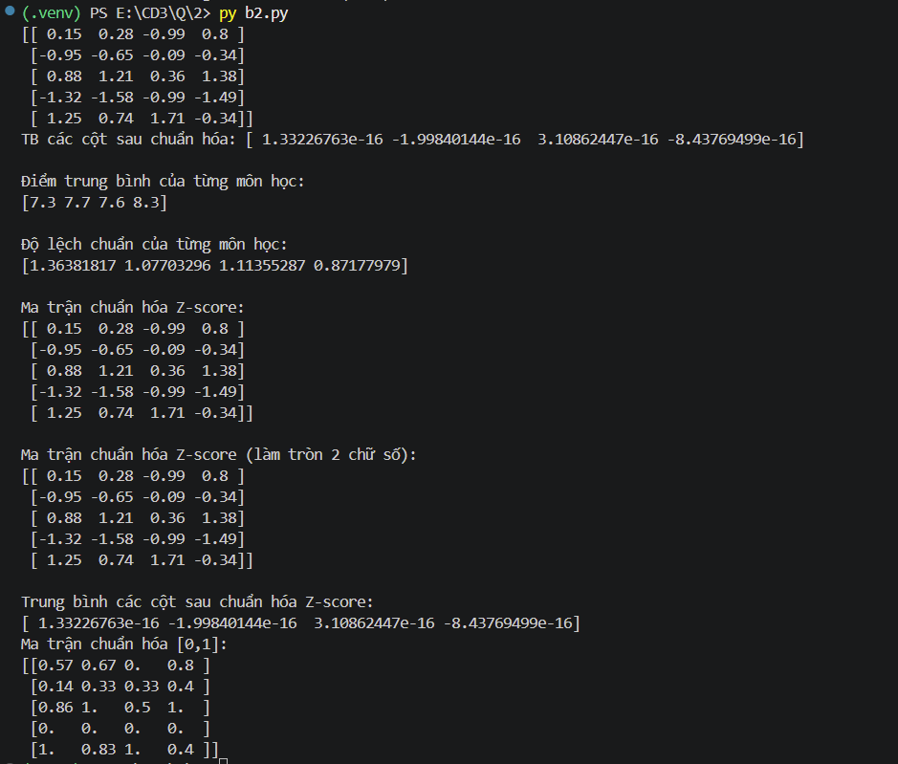
import numpy as np

scores = np.array([
[7.5, 8.0, 6.5, 9.0],
[6.0, 7.0, 7.5, 8.0],
[8.5, 9.0, 8.0, 9.5],
[5.5, 6.0, 6.5, 7.0],
[9.0, 8.5, 9.5, 8.0]
])

# Chuẩn hóa Z-score
mean_col = np.mean(scores, axis=0)
std_col = np.std(scores, axis=0)
z_scores = (scores - mean_col) / std_col
print(np.round(z_scores, 2))
print("TB các cột sau chuẩn hóa:", np.mean(z_scores, axis=0))

# 1. Tính vector trung bình từng môn.
average_scores_per_subject = np.mean(scores, axis=0)
print("\nĐiểm trung bình của từng môn học:")
print(average_scores_per_subject)

#2. Tính vector độ lệch chuẩn từng môn.
std_dev_per_subject = np.std(scores, axis=0)
print("\nĐộ lệch chuẩn của từng môn học:")
print(std_dev_per_subject)

#3. Chuẩn hóa toàn bộ ma trận bằng broadcasting
z_scores = (scores - mean_col) / std_col
print("\nMa trận chuẩn hóa Z-score:")
print(np.round(z_scores, 2))

#4. In ma trận đã chuẩn hóa, làm tròn 2 chữ số thập phân
print("\nMa trận chuẩn hóa Z-score (làm tròn 2 chữ số):")
print(np.round(z_scores, 2))

#5. Kiểm tra lại trung bình các cột sau chuẩn hóa có gần bằng 0 hay không
print("\nTrung bình các cột sau chuẩn hóa Z-score:")
print(np.mean(z_scores, axis=0))

# Chuẩn hóa về khoảng [0, 1]
min_col = np.min(scores, axis=0)
max_col = np.max(scores, axis=0)
min_max_scores = (scores - min_col) / (max_col - min_col)
print("Ma trận chuẩn hóa [0,1]:")
print(np.round(min_max_scores, 2))

Bài 3:
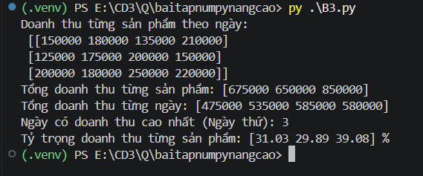
import numpy as np
quantity = np.array([
[10, 12, 9, 14],
[5, 7, 8, 6],
[20, 18, 25, 22]
])
price = np.array([15000, 25000, 10000])

# Tính toán doanh thu [cite: 46, 47, 48, 49, 50, 52]
revenue = quantity * price.reshape(3, 1)
print("Doanh thu từng sản phẩm theo ngày:\n", revenue)

sum_product = np.sum(revenue, axis=1)
sum_day = np.sum(revenue, axis=0)

print("Tổng doanh thu từng sản phẩm:", sum_product)
print("Tổng doanh thu từng ngày:", sum_day)
print("Ngày có doanh thu cao nhất (Ngày thứ):", np.argmax(sum_day) + 1)

ratio = sum_product / np.sum(sum_product)
print("Tỷ trọng doanh thu từng sản phẩm:", np.round(ratio * 100, 2), "%")

Bài 4: 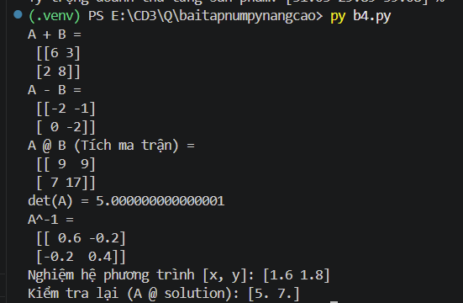
import numpy as np
A = np.array([
[2, 1],
[1, 3]
])
B = np.array([
[4, 2],
[1, 5]
])

print("A + B =\n", A + B)
print("A - B =\n", A - B)
print("A @ B (Tích ma trận) =\n", A @ B)

det_A = np.linalg.det(A)
inv_A = np.linalg.inv(A)
print("det(A) =", det_A)
print("A^-1 =\n", inv_A)

# Giải hệ phương trình [cite: 63, 65]
b = np.array([5, 7])
solution = np.linalg.solve(A, b)
print("Nghiệm hệ phương trình [x, y]:", solution)

# Yêu cầu mở rộng: Kiểm tra lại nghiệm
kiem_tra = A @ solution
print("Kiểm tra lại (A @ solution):", kiem_tra)

Bài 5:
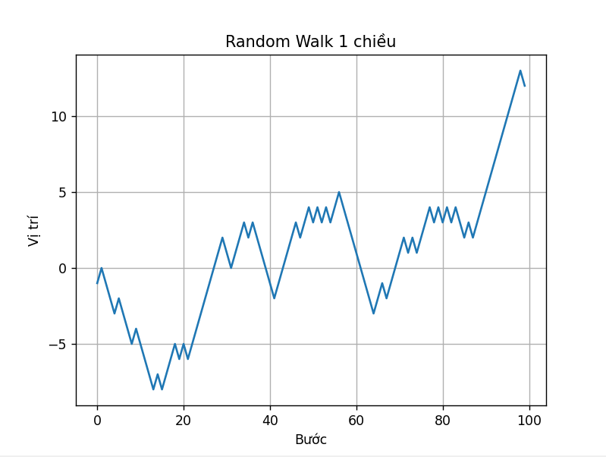
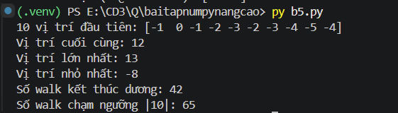
import numpy as np
import matplotlib.pyplot as plt

# 1. Mô phỏng 1 random walk [cite: 71, 72, 73, 74, 75, 77]
np.random.seed(42)
steps = np.random.choice([-1, 1], size=100)
walk = np.cumsum(steps)

print("10 vị trí đầu tiên:", walk[:10])
print("Vị trí cuối cùng:", walk[-1])
print("Vị trí lớn nhất:", np.max(walk))
print("Vị trí nhỏ nhất:", np.min(walk))

plt.plot(walk)
plt.title("Random Walk 1 chiều")
plt.xlabel("Bước")
plt.ylabel("Vị trí")
plt.grid(True)
plt.show()

# 2. Yêu cầu nâng cao: Mô phỏng 100 random walk [cite: 78, 79, 80]
steps_many = np.random.choice([-1, 1], size=(100, 100))
walks_many = np.cumsum(steps_many, axis=1)

final_positions = walks_many[:, -1]
print("Số walk kết thúc dương:", np.sum(final_positions > 0))

hit_10 = np.any(np.abs(walks_many) >= 10, axis=1)
print("Số walk chạm ngưỡng |10|:", np.sum(hit_10))

Bài 6: 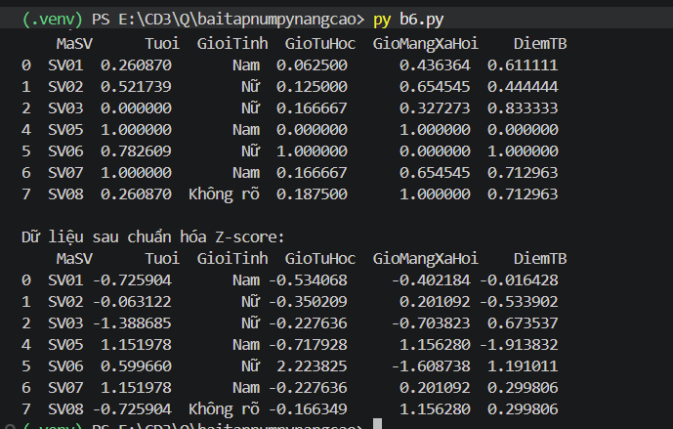
import numpy as np
import pandas as pd

# Phần 2. Dữ liệu thô ban đầu [cite: 95, 96]
data = {
"MaSV": ["SV01", "SV02", "SV03", "SV03", "SV05", "SV06", "SV07", "SV08"],
"Tuoi": [20, 21, 19, 19, None, 22, 35, 20],
"GioiTinh": ["Nam", "Nữ", "nu", "nu", "Nam", "Nữ", "Nam", None],
"GioTuHoc": [2.5, 3, None, 4, 2, 10, -1, 3.5],
"GioMangXaHoi": [4, 5, 3.5, 3.5, 20, 2, 5, None],
"DiemTB": [3.1, 2.8, 3.5, 3.5, 2.0, 3.8, 4.5, None]
}
df = pd.DataFrame(data)

# Xử lý và làm sạch dữ liệu
print("Kích thước dữ liệu ban đầu:", df.shape)
print("Dữ liệu thiếu theo cột:\n", df.isnull().sum())

# Xóa bản ghi trùng
df = df.drop_duplicates(subset="MaSV")

# Chuẩn hóa giới tính
df["GioiTinh"] = df["GioiTinh"].replace({"nu": "Nữ", "Nữ": "Nữ", "Nam": "Nam"})
df["GioiTinh"] = df["GioiTinh"].fillna("Không rõ")

# Điền dữ liệu thiếu bằng trung bình
cols_to_fill = ["Tuoi", "GioTuHoc", "GioMangXaHoi", "DiemTB"]
for col in cols_to_fill:
df[col] = df[col].fillna(df[col].mean())

# Sửa dữ liệu bất thường bằng trung bình
df.loc[df["Tuoi"] > 30, "Tuoi"] = df["Tuoi"].mean()
df.loc[df["GioTuHoc"] < 0, "GioTuHoc"] = df["GioTuHoc"].mean()
df.loc[df["GioMangXaHoi"] > 12, "GioMangXaHoi"] = df["GioMangXaHoi"].mean()
df.loc[df["DiemTB"] > 4.0, "DiemTB"] = df["DiemTB"].mean()

print("\nDữ liệu sau làm sạch:\n", df)

# Chuẩn hóa biến số [cite: 106, 107, 111, 112]
cols = ["Tuoi", "GioTuHoc", "GioMangXaHoi", "DiemTB"]

# Min-Max Scaling
df_minmax = df.copy()
for col in cols:
df_minmax[col] = (df[col] - df[col].min()) / (df[col].max() - df[col].min())

# Z-score Scaling
df_zscore = df.copy()
for col in cols:
df_zscore[col] = (df[col] - df[col].mean()) / df[col].std()

print("\nDữ liệu sau chuẩn hóa Min-Max:\n", df_minmax)
print("\nDữ liệu sau chuẩn hóa Z-score:\n", df_zscore)

